# Inleiding

Computers zijn niet meer weg te denken in onze maatschappij. De eerste computers werden in de tweede wereld oorlog gemaakt om de Duitse codes te kraken. De eerste computers voor de consument kwamen rond 1981 op de markt. Dit was de ZX81 met 1kB geheugen. Daarna volgde de commodore 64 computer met 64 Kb geheugen.

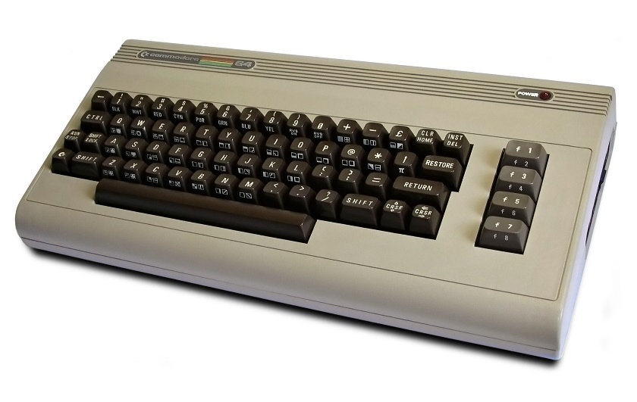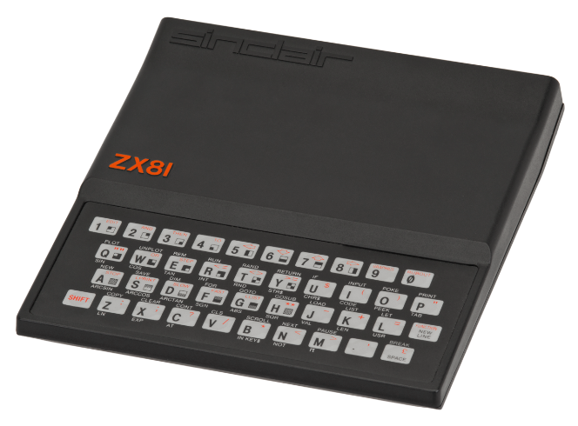

De laatste computer werd veel gebruikt om spellen te (in kleur) spelen. De monitor was een televisie.

Later kwamen de eerste PC (Personal Computer) van IBM op de markt, De prijzen van deze computers was nog vrij hoog voor de consument. De geschiedenis van de computer kun op [Geschiedenis van de computer - Wikipedia](https://nl.wikipedia.org/wiki/Geschiedenis_van_de_computer) lezen.

De huidige computers zijn veel sneller en hebben veel meer geheugen. De komst van het internet heeft de ontwikkeling (meer vraag) versneld en verkleind tot een telefoon.

Omdat we steeds meer een kleinere computer chips kunnen, waarbij de Nederlandse ASML een grote rol speelt, zagen de eerste microprocessoren het licht. Deze kleine computers kunnen worden ingezet voor proces besturing en bewaking.

Wij gaan ons richten op een Arduino computer board. Dit board is special ontwikkeld voor de hobbyist. Er is op het internet genoeg te vinden over dit board. De officiële site kun op de [Arduino - Home](https://www.arduino.cc/) site vinden. De processor die hier gebruikt wordt is de ATMEGA 328p. Deze microprocessor heeft alle benodigde computer logica in zich(Processor ,geheugen etc)

Om een Arduino te programmeren hebben we een programma nodig die onze commando’s omzetten in een begrijpelijke nullen en enen en te zorgen dat deze enen en nullen in het geheugen komt van onze ATMEGA 328p kont.

Zo’n omgeving wordt ook wel een “Integrated Development Environment” of we IDE genoemd.

De Arduino IDE kun je op [Software | Arduino](https://www.arduino.cc/en/software) downloaden en installeren.

# Enen en nullen

Wij als mensen tellen van 0 tot 9 , we hebben daar de volgende symbolen voor

0,1,2,3,4,5,6,7,8,9 voor 10 hebben we geen symbool meer, maar een 1 en de 0 en noemen Tien(10)

Dit getallen stelsel noemen we het decimale getallen stelsel.

Computers bestaan uit elektronische schakelingen en de enige wat je met elektronische schakelingen kunt doen door je kijken “er is spanning” of “er is geen spanning).

Dit betekend dus dat het getallen stelsel van een computer bestaat uit 0,1.

Het tellen gaat dus 0,1 -> 10,11-> 100 etc. Dit getallen stelsel wordt ook wel het binaire (2)getallen stelsel genoemd

Andere getallen stelsel zijn bij voorbeeld het Octale stelsel(0,1,2,3,4,5,6,7🡪10 oct) en het Hexadecimale stelsel (0,1,2,3,4,5,6,7,8,9,A,B,D,C,E,F-> 10 hex)

Verder op vertel er wat meer over.

# Bits/Byte

Een bit kan een waarde 1 of 0 zijn.

Een Byte bestaat uit 8 bits

|  |  |  |  |  |  |  |  |
| --- | --- | --- | --- | --- | --- | --- | --- |
| Bit 7 | Bit 6 | Bit 5 | Bit 4 | Bit 3 | Bit 2 | Bit 1 | Bit 0 |

Stel we hebben een byte waarde van 0000 1000 (8 decimaal)

In het hexadecimale stelsel tellen we 0,1,2,3,4,5,6,7,**8**,9,A,B,C,D,E,F dan zouden we dus kunnen schrijven

O8 hex. Het voordeel is dat je niet alle enen en nullen hoeft uit te spreken maar 08 hex

Binaire 1010 1010 -> AA

Hexadecimaal voorbeeld EF -> 1110 1111

Wil je er meer van weten over binaire en hexadecimale stelsels dan kun je op internet genoeg informatie vinden .

De rekenmachine op je PC kun je gebruiken voor omzettingen van binair -> Hexadecimaal en terug

# And logica

|  |  |  |
| --- | --- | --- |
| Bit | Bit | resultaat |
| 0 | 0 | 0 |
| 0 | 1 | 0 |
| 1 | 0 | 0 |
| 1 | 1 | 1 |

# Or logica

|  |  |  |
| --- | --- | --- |
| Bit | Bit | resultaat |
| 0 | 0 | 0 |
| 0 | 1 | 1 |
| 1 | 0 | 1 |
| 1 | 1 | 1 |

# Logica voorbeeld

Stel je hebt een Byte1 0000 1000

Byte2 1111 1111

Als je er And logica op los laat -> 0000 0100

Als je er Or logical op los laat -> 1111 1111

Vb in de praktijk 1111 0011

Is bit 1 hoog (gezet) -> 0000 0010

And logica 0000 0010

Vb in de praktijk 1111 0011

Set bit 3 hoog 0000 0100

Or logica 1111 0111

# Spanning/Stroom en Weerstand

Omdat computer nu éénmaal uit complexe elektronische schakelingen bestaan moet je toch iets weten over belangrijkste grootheden van de elektronica.

Je kunt de spanning vergelijken met het verkeer de drukte op de weg. Hoe drukker hoe groter de spanning. Wanner het verkeer rijdt, dus niet stil staat door een brug, dan kun je het rijdende verkeer als de stroom zien. Wanneer er werkzaamheden (weerstand)op de weg plaatsvinden, dan kunnen er minder auto’s langs (minder stroom).

De spanning wordt uitdrukt in Volt, de stroom in Ampère en weerstand in Ohm.

Een relatie tussen Volt / Stroom en weerstand is vast gelegd in de belangrijkste wet in de electronica namelijk de wet van Ohm VOLT = STROOM*WEERSTAND -> V=I*R(resistor = weerstand)

# Diode(LED)

Als we he bij het verkeer houden dan is een diode eigenlijk eenrichtingsverkeer. De stroom kan dus maar één kant op. De Led is een diode, maar als deze geleid , dan geeft hij licht.

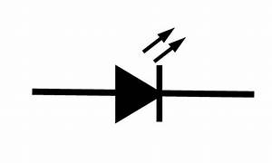

-

KATODE

+

ANODE

# Tijd

In 1 sec kan de microprocessor ongeveer 4 miljoen instructie doen.

Dit betekend dat wij met hele kleine tijds eenheden werken.

|  |  |  |
| --- | --- | --- |
| Sec | s | 1 |
| Mili seconden | ms | 0,001 |
| Micro seconde | µs | 0,000001 |
| Nano seconde | ns | 0,000000001 |